,,Gimnazijos labirintai“
Orientavimosi sporto uždarų patalpų varžybos
2012 12 10
Gruodžio 10 d. pirmokai varžėsi orientavimosi sporto uždarų patalpų trasoje, atsakinėjo į įvairius klausimus. Merginos ir vaikinai bėgo skirtingas trasas. Asmeninėje įskaitoje III vietos laimėtojais tapo Gilmina Juškutė (Ic) ir Tadas Vaitkus (Ib), II vietos laimėtojai – Gabija Ulčinaitė (I c) ir Julius Alešiūnas (Id), o greičiausiai trasas įveikė ir tapo nugalėtojais Nedas Bražas (I e) ir Gytautė Gedvilaitė (I e). Gimnazistai varžėsi ir dėl komandos nugalėtojos vardo. Kiekvieną komandą sudarė 2 mergaitės, 2 berniukai. Bendroje įskaitoje trečiąją vietą iškovojo I c klasės komanda, antrąją vietą iškovojo I e klasės komanda ir tik vienu tašku aplenkė I e klasės mokinius - tapo nugalėtojais I d klasė. Varžybų asmeninės įskaitos nugalėtojams ir prizininkams įteikti gimnazijos diplomai ir medaliai, komandinės įskaitos prizininkams buvo įteikti saldieji prizai.
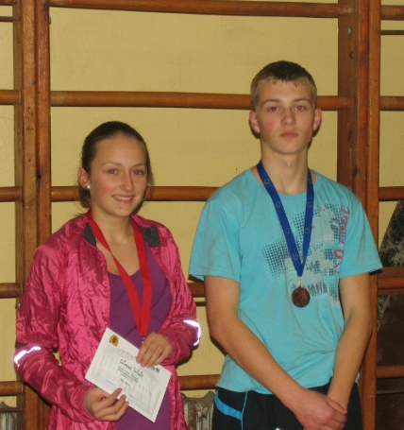
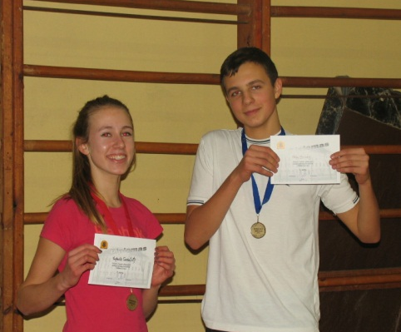

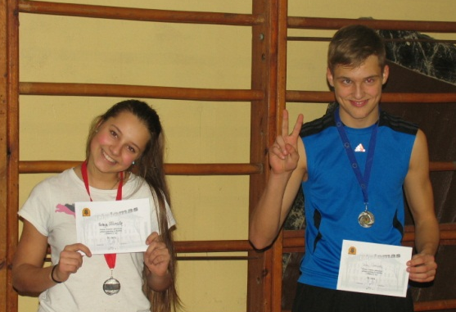

Gytautė ir Nedas
Gilmina ir Tadas

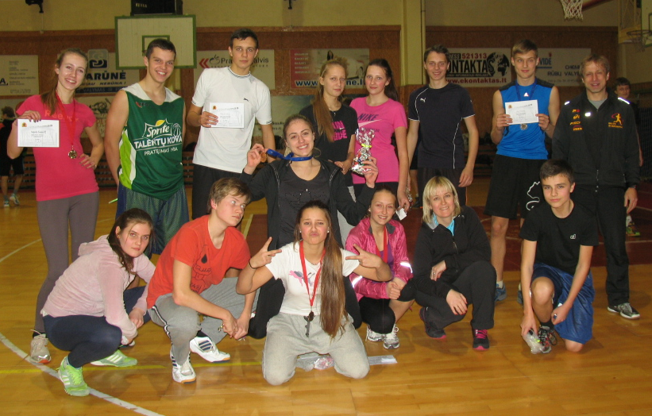
Gabija ir Julius

